去现场

联系工程部

查看走线

选机房位置

查看进户线是RJ-45，还是光纤，光纤有光纤转换盒

（光纤第一层）

（第二层）

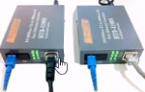（光纤收发器）

考虑设备（路由器、交换机、）通用性

网线（铜包铁：可被吸铁所吸，长度30米以上无法通信、铜包铝：一烧即化，可以正常通信使用寿命降低、纯铜线：造价高、效果好）6类、5类、超五类三种。

再生龙安装